

**Tài khoản chính thức của Smart Pocket đã tham gia Telegram! Hướng dẫn hoàn chỉnh 📕 từ cài đặt đến sử dụng trong một bài viết**

# Giới thiệu

Telegram là một ứng dụng nhắn tin đa nền tảng, được biết đến với tốc độ, bảo mật và hoàn toàn miễn phí. Ứng dụng này hỗ trợ gửi tin nhắn văn bản, hình ảnh, video và tệp, cũng như các cuộc gọi thoại và video. Telegram tập trung vào quyền riêng tư và bảo mật, cung cấp các tính năng như 'Trò chuyện bí mật' với mã hóa đầu cuối và tin nhắn tự hủy.

Ngoài ra, Telegram hỗ trợ các nhóm lớn (lên đến 200.000 thành viên) và các kênh để phát sóng tin nhắn. Nhờ có đồng bộ hóa đám mây, bạn có thể sử dụng tài khoản của mình trên nhiều thiết bị mà không lo mất dữ liệu. Ứng dụng này cũng hỗ trợ nhãn dán tùy chỉnh, bot và nhiều tính năng tự động hóa, khiến nó trở thành công cụ linh hoạt cho sử dụng cá nhân, doanh nghiệp và cộng đồng.

# Các bước tạo tài khoản Telegram mới

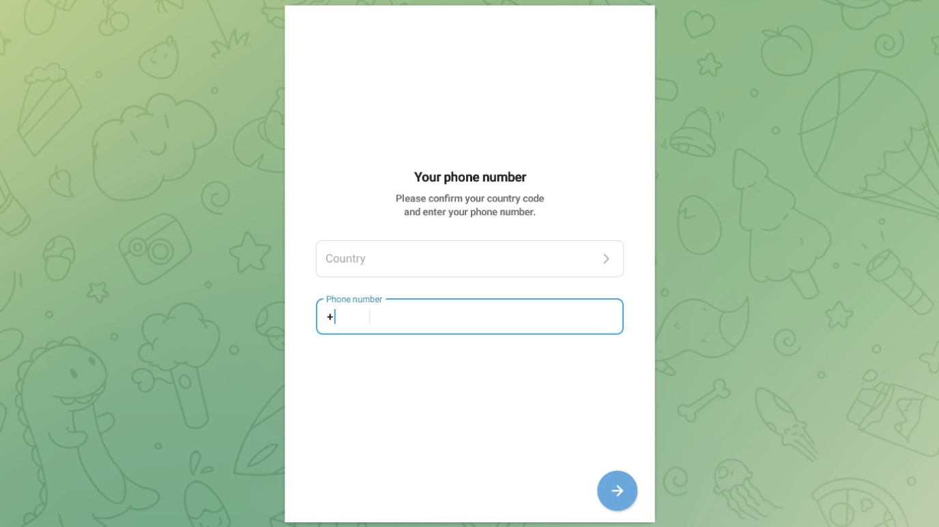

* Tải ứng dụng từ trang web chính thức, Google Play (Android) hoặc App Store (iOS)
* Nhập số điện thoại của bạn: Sau khi cài đặt và khởi chạy ứng dụng, chọn quốc gia hoặc khu vực của bạn, sau đó nhập số điện thoại của bạn (được sử dụng để xác định tài khoản của bạn)
* Nhận mã xác minh qua SMS hoặc cuộc gọi điện thoại
* Nhập mã xác minh: Xác nhận danh tính của bạn bằng cách nhập mã nhận được vào ứng dụng
* Cài đặt hồ sơ của bạn: Sau khi xác minh, bạn có thể chọn tên người dùng và tải lên ảnh hồ sơ (tùy chọn). Đối với tên (bắt buộc), bạn có thể sử dụng biệt danh nếu không muốn tiết lộ tên thật của mình.
* Bắt đầu sử dụng Telegram: Sau khi hoàn thành cài đặt, bạn có thể bắt đầu trò chuyện với bạn bè hoặc tham gia các nhóm và kênh

# Cách tham gia các nhóm chính thức

● Bài đăng từ người sáng lập Yuda ([@yudaceo](https://twitter.com/yudaceo)): Nhóm Alpha dành cho những người ủng hộ đầu tiên! Quà tặng đặc biệt và sự kiện đang diễn ra. Tham gia ngay!

● Bài đăng từ tài khoản chính thức Smart Pocket: Sự kiện kỷ niệm ra mắt Telegram (đã kết thúc). Nhấp vào liên kết bài đăng để tham gia tài khoản Smart Pocket.

● Bài đăng từ tài khoản chính thức Pockemy: Airdrop của đồng meme mới. Tham gia sự kiện và nhóm qua liên kết. Không giống như hai tài khoản trước, tất cả thành viên có thể tham gia trò chuyện sau khi tham gia.

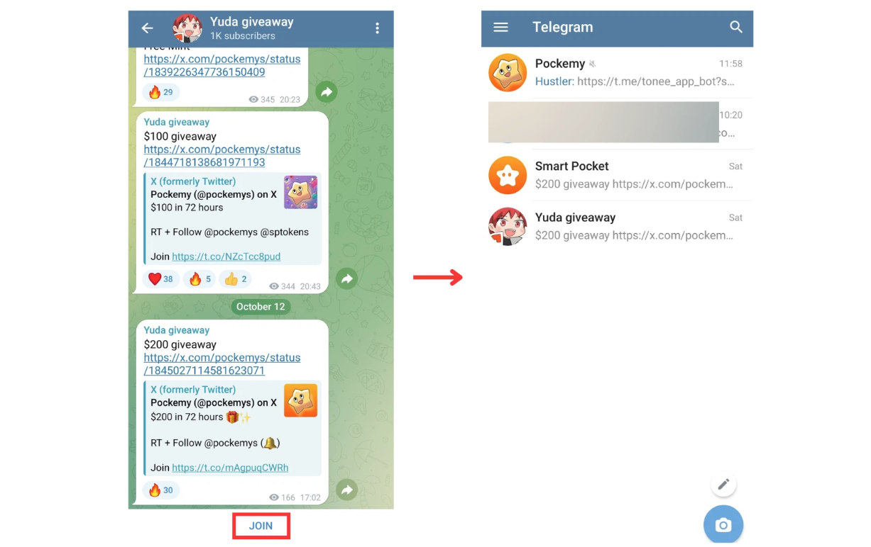

# Cài Đặt Tính Năng

## Cài Đặt Tắt Thông Báo

Bằng cách cài đặt tùy chọn tắt thông báo trên Telegram, bạn có thể tránh bị làm phiền bởi thông báo quá mức từ các cuộc trò chuyện hoặc nhóm cụ thể.

* Tắt thông báo cho các cuộc trò chuyện hoặc nhóm cá nhân: Mở cuộc trò chuyện hoặc nhóm, nhấn vào biểu tượng ba dấu chấm ở góc trên cùng bên phải và chọn 'Tắt thông báo'.
* Chọn thời gian tắt thông báo: 'Tắt trong khoảng' cung cấp các tùy chọn thời gian như 8 giờ, 2 ngày hoặc 1 năm.
* Tùy chọn 'Tắt mãi mãi' để tắt thông báo vĩnh viễn.

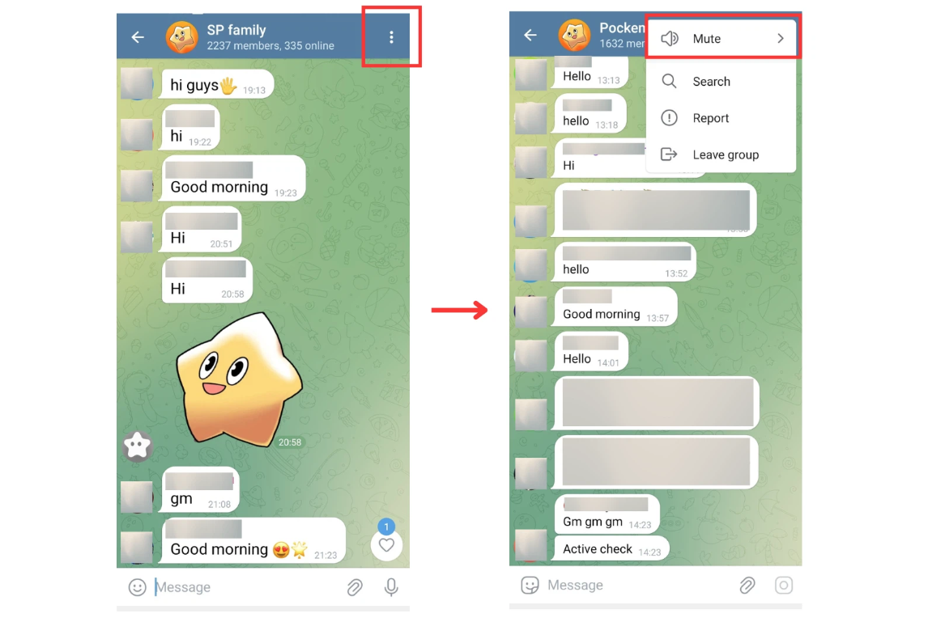

'Tắt trong khoảng' -> chọn thời gian tắt thông báo (8 giờ, 2 ngày, 1 năm, v.v.).

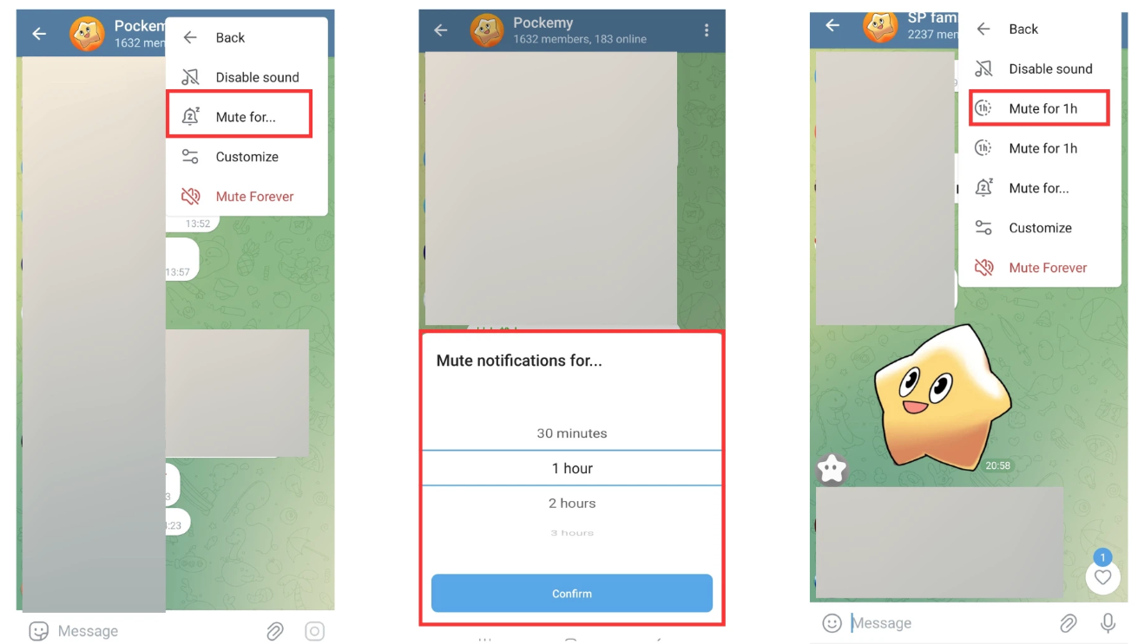

'Tắt mãi mãi' -> tắt thông báo vĩnh viễn.

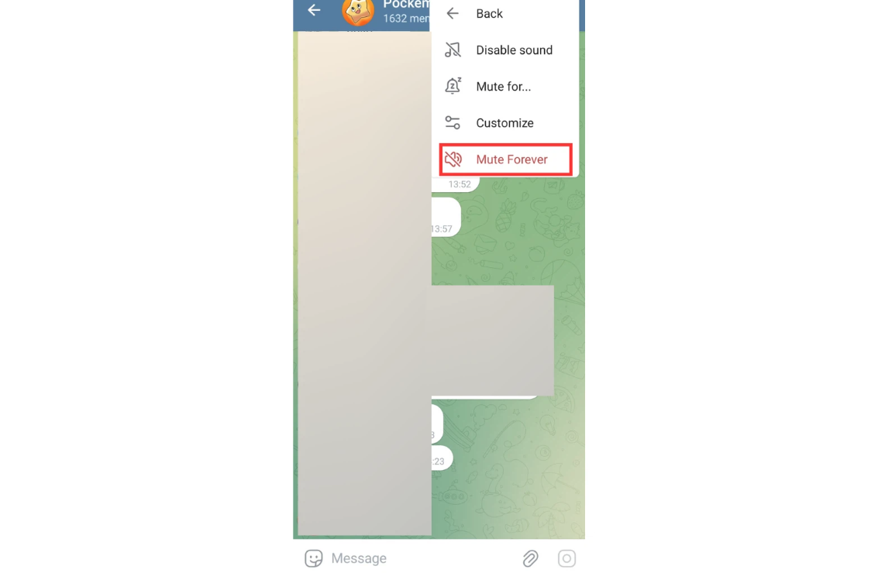

## Tắt Tất Cả Thông Báo Trò Chuyện

Để tắt tất cả thông báo, nhấn vào ba dấu gạch ngang ở góc trên bên trái và chọn 'Cài đặt', sau đó chọn 'Thông báo và Âm thanh'.

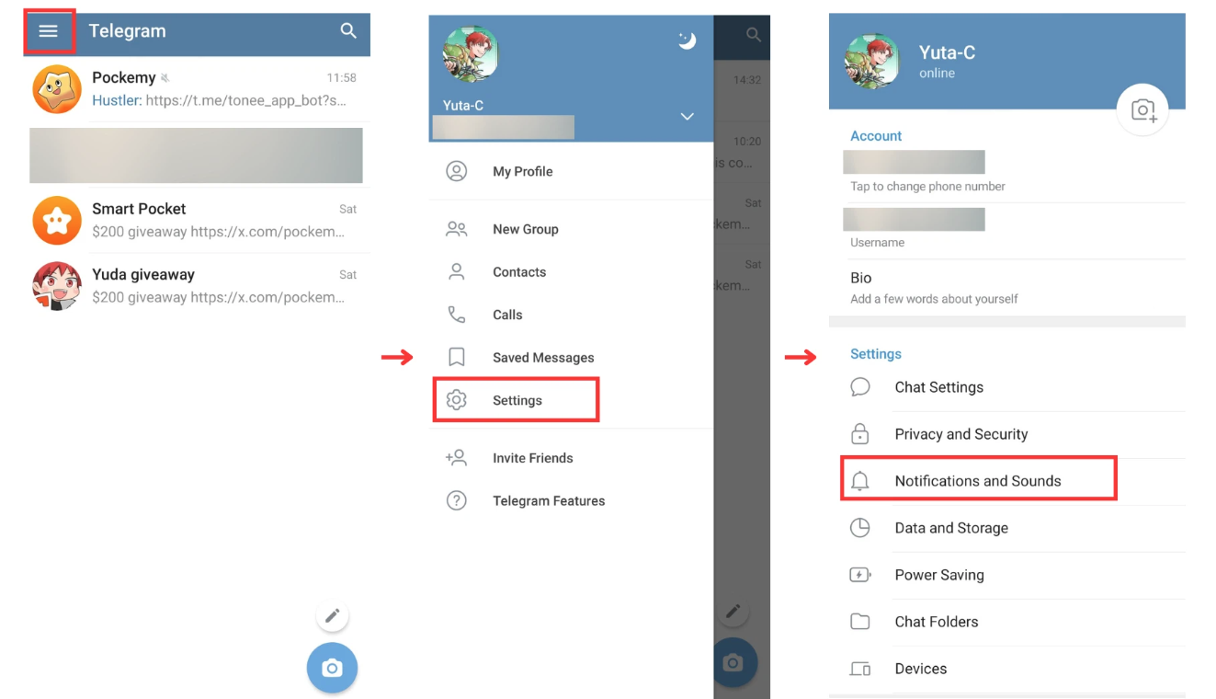

Tại đây, bạn có thể tắt hoàn toàn thông báo âm thanh hoặc tùy chỉnh chúng riêng biệt cho các cuộc trò chuyện riêng, nhóm và kênh.

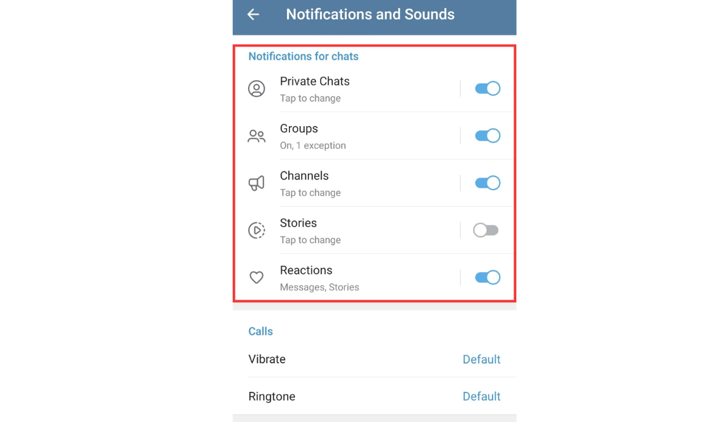

## Thay Đổi Tên

Để thay đổi tên của bạn, nhấn vào ba dấu gạch ngang ở góc trên bên trái, vào 'Hồ sơ của tôi' và nhấn vào biểu tượng bút chì ở trên cùng.

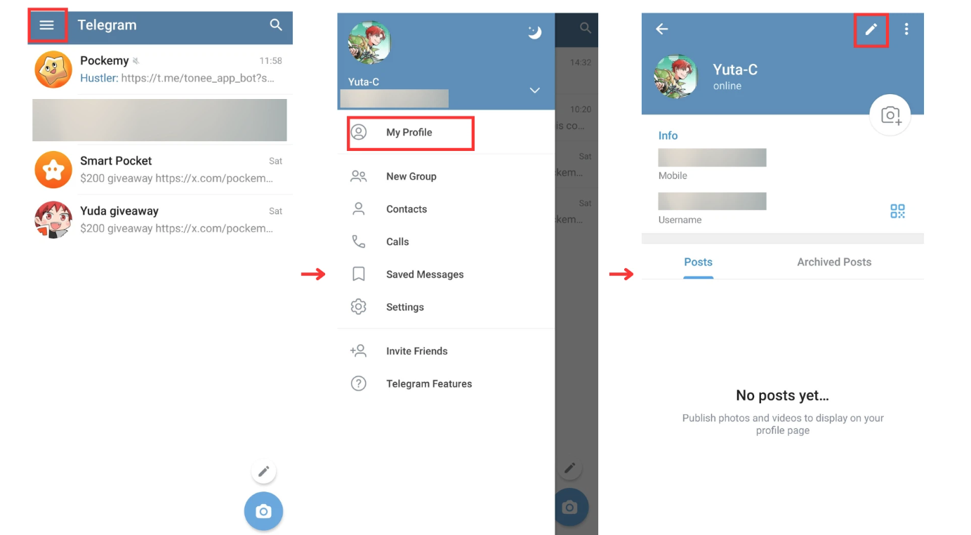

Sau đó, bạn có thể thay đổi tên (bắt buộc) và họ (tùy chọn) của mình. Nhấn vào dấu kiểm để lưu thay đổi.

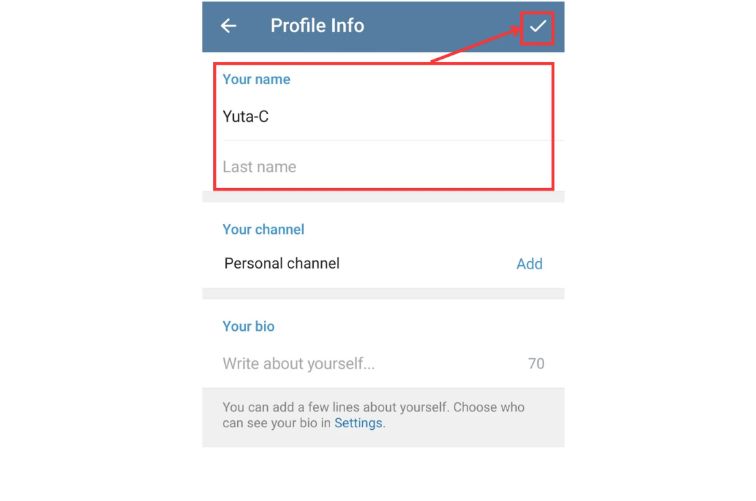

## Điều Chỉnh Kích Thước Phông Chữ và Hình Nền

Để điều chỉnh kích thước phông chữ hoặc thay đổi hình nền cuộc trò chuyện, nhấn vào ba dấu gạch ngang ở góc trên bên trái, sau đó chọn 'Cài đặt' và 'Cài đặt cuộc trò chuyện'.

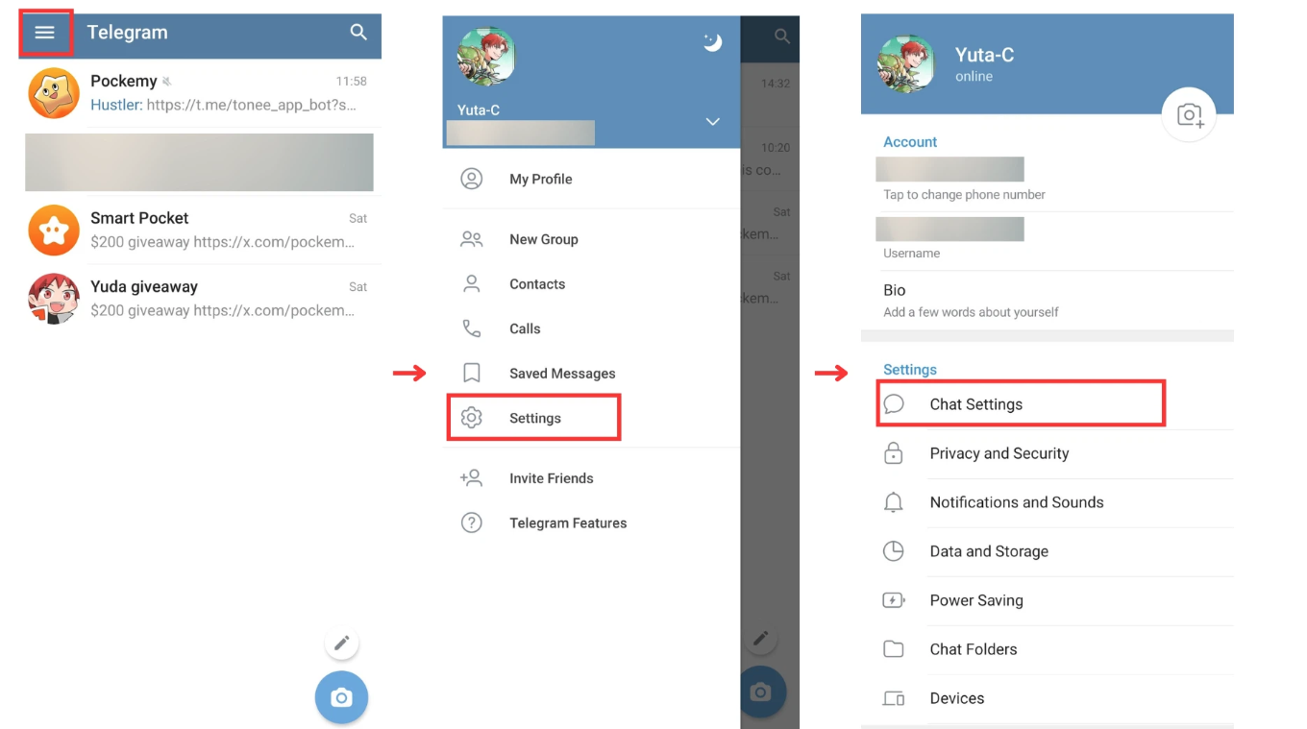

Để thay đổi kích thước phông chữ: Sử dụng thanh trượt dưới 'Kích thước văn bản tin nhắn' để điều chỉnh kích thước phông chữ. Thay đổi sẽ được áp dụng ngay lập tức.

Để thay đổi hình nền cuộc trò chuyện: Nhấn vào 'Thay đổi Hình nền Cuộc trò chuyện' để chọn từ các tùy chọn có sẵn hoặc tải lên hình ảnh của riêng bạn.

Bạn cũng có thể chọn các màu chuyển đổi hoặc mẫu để tùy chỉnh phong cách hình ảnh của cuộc trò chuyện.

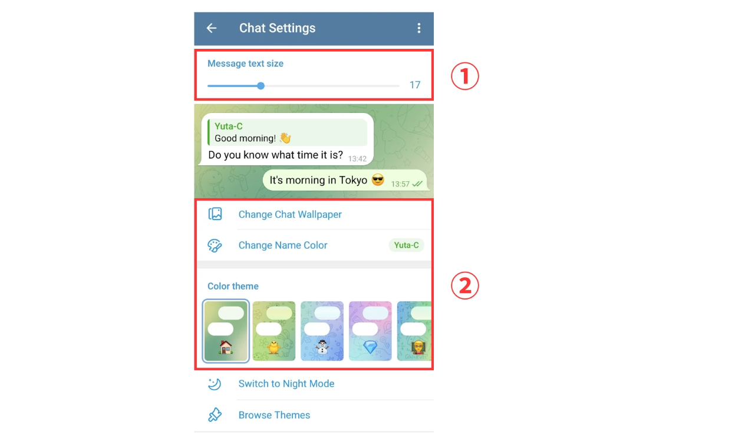

# Cài Đặt Quyền Riêng Tư và Xác Minh Hai Bước

Telegram cung cấp nhiều cài đặt quyền riêng tư để giúp bảo vệ tài khoản và thông tin cá nhân của bạn. Đây là cách thiết lập chúng:

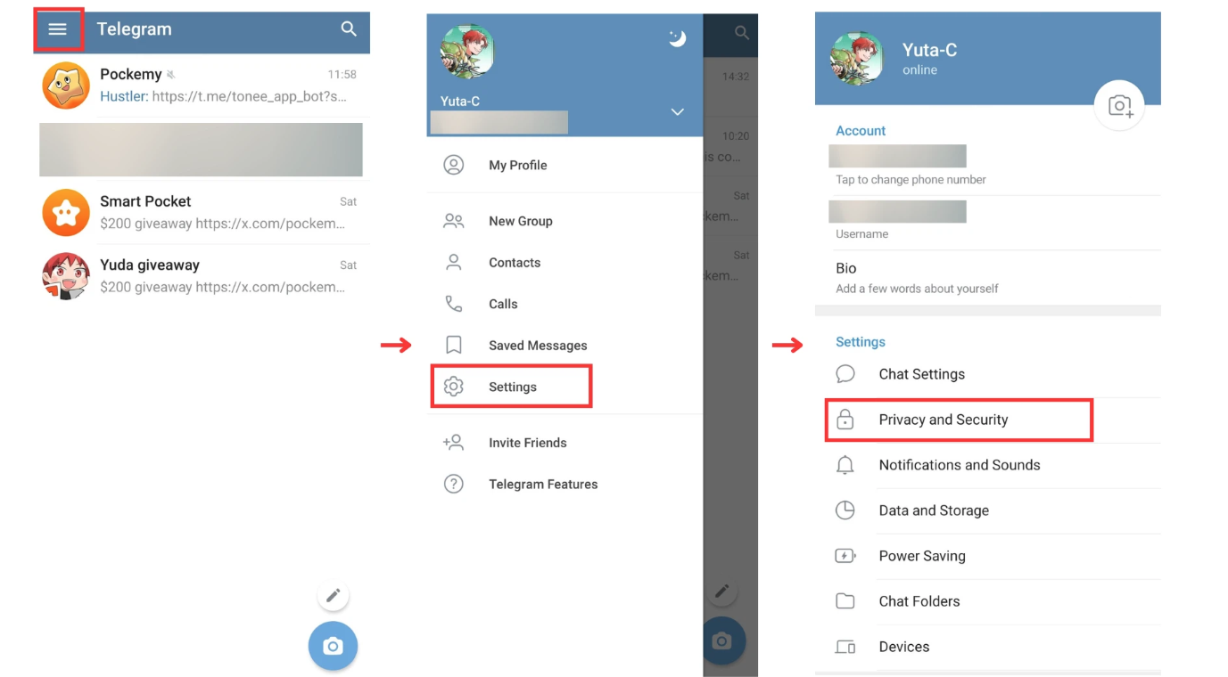

Trong phần 'Quyền Riêng Tư và Bảo Mật', bạn có thể kiểm soát ai có thể xem số điện thoại, trạng thái trực tuyến, ảnh hồ sơ và nhiều thứ khác. Các tùy chọn sau có thể điều chỉnh:

* Khả năng xem số điện thoại
* Ai có thể xem lần truy cập cuối hoặc trạng thái trực tuyến của bạn
* Khả năng xem ảnh hồ sơ
* Ai có thể chuyển tiếp tin nhắn của bạn
* Cài đặt cuộc gọi
* Ai có thể mời bạn vào nhóm

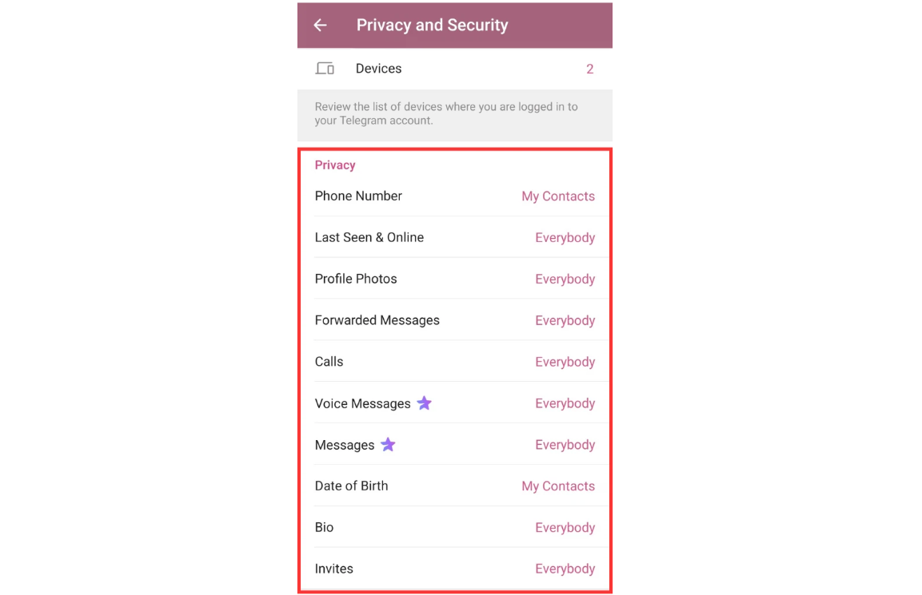

## Cài Đặt Xác Minh Hai Bước

Để tăng cường bảo mật, hãy bật xác minh hai bước để yêu cầu cả mật khẩu và mã xác nhận số điện thoại khi đăng nhập trên thiết bị mới.

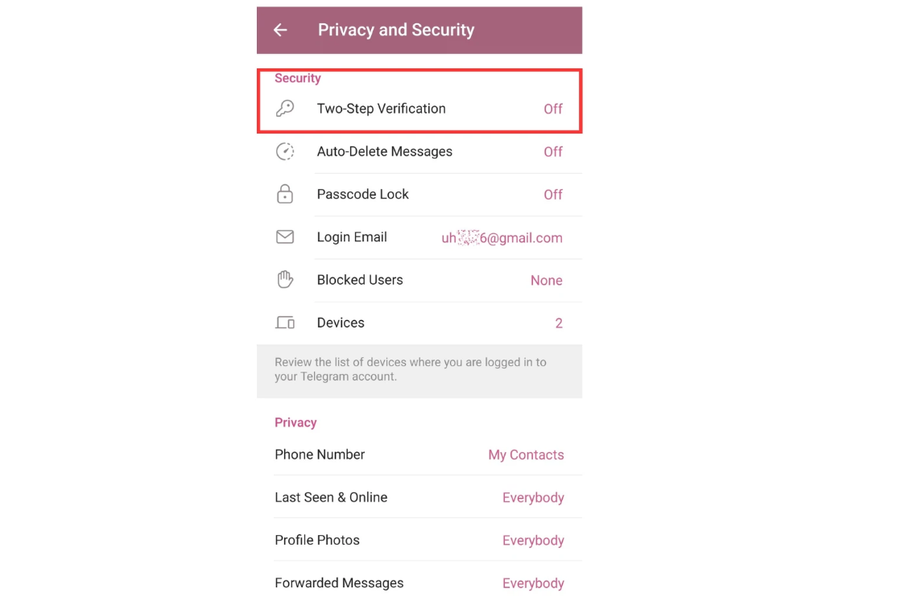

Đi đến 'Cài đặt' và tìm 'Xác Minh Hai Bước'.

Đặt mật khẩu và xác nhận.

Bạn cũng có thể thiết lập gợi ý mật khẩu hoặc địa chỉ email khôi phục trong trường hợp bạn quên mật khẩu.

Sau khi thiết lập, mỗi khi đăng nhập từ thiết bị mới, bạn sẽ cần nhập mật khẩu.

# Sử Dụng Emoji và Nhãn Dán

Trong Telegram, nhấn vào biểu tượng 'Emoji' bên cạnh ô nhập tin nhắn để truy cập ba tùy chọn: Emoji, GIF và Nhãn Dán.

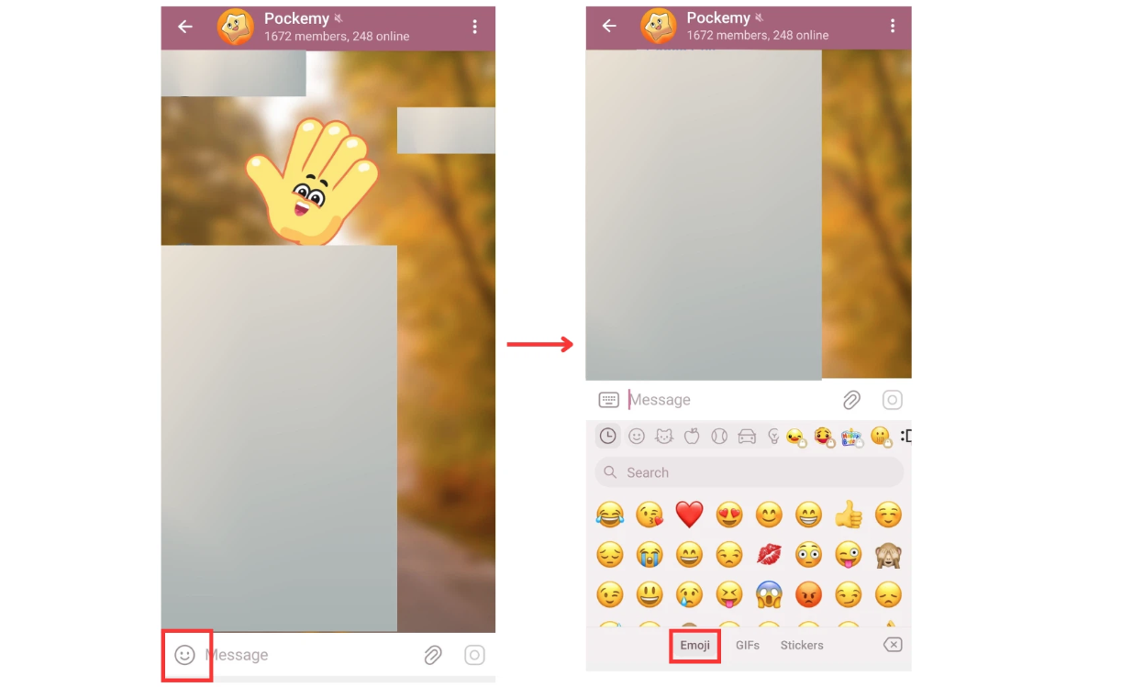

## 1. Emoji

Nhấn vào biểu tượng mặt cười trong cửa sổ trò chuyện và chọn emoji bạn muốn gửi.

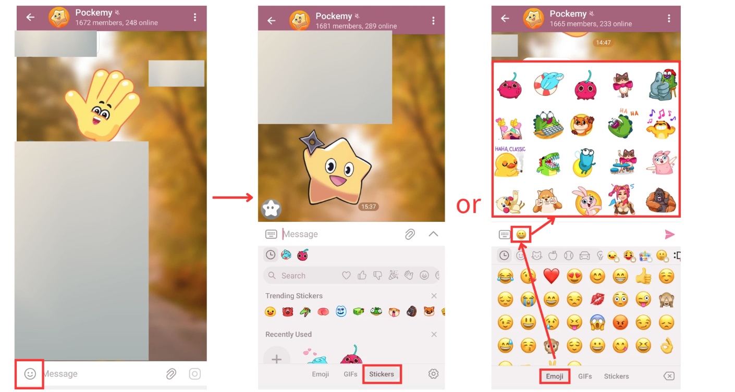

## 2. Nhãn Dán

Sau khi nhấn vào biểu tượng mặt cười, chọn tab 'Nhãn Dán'. Nhấn vào nhãn dán bạn muốn gửi hoặc nhập emoji, Telegram sẽ tự động đề xuất nhãn dán liên quan.

Bạn cũng có thể nhấn vào biểu tượng tìm kiếm để nhanh chóng tìm emoji hoặc nhãn dán cụ thể.

# Quy Tắc Trò Chuyện và Quy Tắc Ứng Xử

Khi trò chuyện trên Telegram, hãy lưu ý các quy tắc ứng xử và quy tắc sau đây:

* Tôn trọng người khác: Hãy thân thiện và giữ thái độ tôn trọng. Tránh tấn công cá nhân, xúc phạm hoặc phát ngôn vu khống.
* Hạn chế số lượng tin nhắn: Tránh gửi quá nhiều tin nhắn hoặc lặp lại các nhãn dán giống nhau liên tiếp.
* Sử dụng đề cập một cách thận trọng: Tránh sử dụng @everyone trong các nhóm lớn, trừ khi thực sự cần thiết.
* Tuân thủ các quy tắc của nhóm: Không được phép quảng cáo, tự quảng bá hoặc gửi nội dung không phù hợp. Hãy kiểm tra quy tắc trước khi đăng bài.
* Bảo vệ quyền riêng tư: Không chia sẻ thông tin cá nhân hoặc quyền riêng tư của người khác trong các nhóm hoặc kênh công cộng.
* Gửi nội dung phù hợp: Sử dụng tin nhắn, nhãn dán và emoji phù hợp với ngữ cảnh và đối tượng.
* Trả lời lịch sự: Đáp lại tin nhắn và câu hỏi một cách nhanh chóng và lịch sự.

# Kết Luận

Bài viết này đã trình bày các kiến thức cơ bản về cách sử dụng Telegram, bao gồm cách tạo tài khoản, tham gia nhóm chính thức, cài đặt các tính năng và sử dụng emoji và nhãn dán. Chúng tôi cũng đã xem xét các quy tắc và quy tắc ứng xử trong trò chuyện để đảm bảo mọi người có trải nghiệm tôn trọng và dễ chịu.

Bằng cách tuân thủ các hướng dẫn này, bạn có thể tạo ra một môi trường thân thiện và đảm bảo giao tiếp trong nhóm diễn ra suôn sẻ.

**Để cập nhật mới nhất, hãy truy cập:**  
Trang web chính thức của Smart Pocket: [https://smapocke.com/  
Discord chính thức của Smart Pocket: https://discord.com/invite/smartpocket  
Trang web chính thức của JAPAN DAO: https://japandao.jp/  
Discord chính thức của JAPAN DAO: https://discord.com/invite/japandao  
Tài khoản chính thức của Pockemy trên X: https://x.com/pockemys